**Муниципальное бюджетное общеобразовательное учреждение**

**Егорлыкская средняя общеобразовательная школа №1**

**ПРОЕКТ ПО ТЕХНОЛОГИИ**

**Тема:«Вешалка в прихожую»**

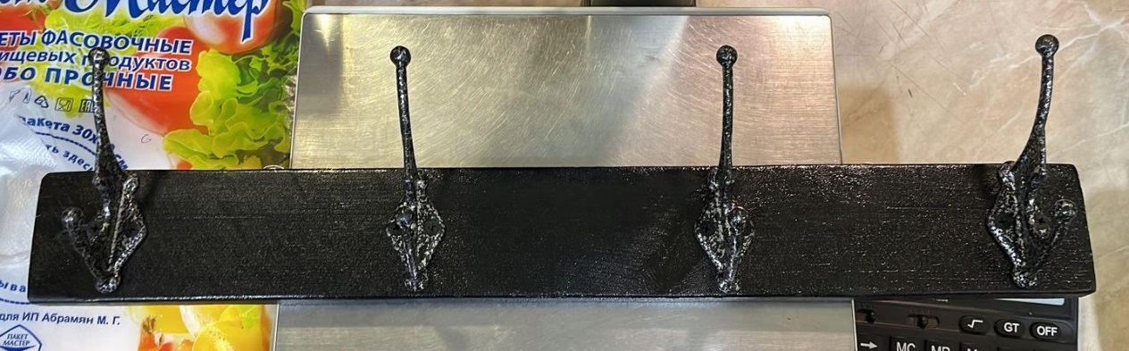

Выполнен

Учеником 6 а класса

Черновым Егором.

Проверено

учителем технологии

Рыбаловой Е.И.

ст.Егорлыкская

2022 – 2023 уч.год.

Содержание.

1. Обоснование выбора темы проекта……………………………………………….3

2.Критерии (требования) к будущему изделию…………………………………….4

3.Сбор информации об изготавливаемом изделии и выбор лучшего варианта……………………………………………………………………………….4-6

4. Необходимые инструменты и материалы для изготовления изделия, затраты…………………………………………………………………………………7

5. Техника безопасности при работе…………………………………………………8

6. Технологическая карта……………………………………………………………..9 7.Анализ выполненного изделия. Испытания………………………………………10

8. Реклама……………………………………………………………………………...11

1. **Обоснование выбора темы проекта**

**Мы настолько привыкли к некоторым вещам, которые нас окружают, пользуемся ими каждый день и, зачастую даже не задаемся мыслью об их происхождении. В то время, как их история может оказаться весьма интересной. Взять, к примеру, такой аксессуар, как вешалки. Ежедневно миллионы людей пользуются ими, развешивая куртки, пальто, пиджаки, рубашки, блузы, платья. Благодаря этим нехитрым приспособлениям одежда не мнется и лучше сохраняется.** Мне всегда хотелось изготовить какое-нибудь изделие своими руками, которое украсило бы интерьер нашей прихожей. Настенная вешалка в ней уже есть, но она расположена высоко, и мне неудобно вешать свои курточки и пальто на взрослую, поэтому я решил изготовить новую для верхней одежды. Существует множество оригинальных идей. Применяя личные предпочтения в цветовой гамме, из любого материала, на любую тематику (которая мне близка и нравится) и, соответственно, любой формы. Качество и характерные свойства при этом не уступят варианту, приобретенному в магазине, если подойти к ручной работе с умом. Несомненным достоинством будет являться то, что вешалка, выполненная своими руками, будет отличаться индивидуальностью, неповторимостью, обойдется с минимальными материальными затратами. Также немаловажно, что появится возможность сделать вариант, наиболее подходящие к дизайну комнаты, который будут гармонировать с ней. Собственноручное создание комфорта в доме – по-настоящему увлекательное занятие. На изготовление изделия уйдет не очень много времени.

Для успешного выполнения проекта я поставил **цель**:

-изготовить вешалку для детской одежды своими руками, не выходя из денежных рамок.

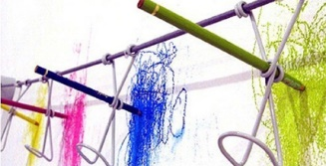**Задачи:**

1. Познакомиться с техникой изготовления вешалки.

2. Найти материалы для изделия.

**2.Критерии (требования) к будущему изделию**

Изделие должно быть аккуратным, красивым и экономичным.

1.Дизайн должен быть простым в изготовлении:

-малый расход материалов;

- простота конструкции;

- простота технологии изготовления;

-небольшие затраты времени на изготовление;

2.Экологически безопасное изделие.

**3.Сбор информации об изготавливаемом изделии и выбор лучшего варианта**

Жизнь современного человека невозможно представить без этого приспособления, мы стремимся сделать свою повседневность более комфортной и удобной, в чем нам и помогает это гениальное изобретение.

До конца XV века вешалок в привычном понимании не было. Их заменяли сундуки, вертикальные ящики и спинки стульев. Хранить в них одежду было неудобно: вещи быстро сминались.

Гладить измятое белье приходилось часто. Особенно туго приходилось крестьянам и бедным горожанам: сундуков и ящиков у них было 1–2 на семью. Зачастую вещи приходилось хранить в чулане.

Все изменилось в XVI веке. В этот период во Франции появляются cintre, первые вешалки. Были они большими и неудобными, напоминающими манекены, под стать средневековой одежде. Ухаживать за тяжелыми вещами было сложно, и приспособление было встречено на «ура» во многих домах французов.

На новом изобретении сразу стали зарабатывать деньги. Производителями выступили деревообрабатывающие компании и фабрики по изготовлению металлических прутьев. Продавали изделия французские лавки и магазины наподобие «Бедного черта» и «Красивой фермерши». Кстати, эти магазины известны до сих пор.

Аристократы европейских стран не отставали от французов. Каждый вечер их слуги развешивали одежду господ на новых приспособлениях.

Постепенно облик вешалок менялся. Появились модели под разную одежду, даже для дамских корсетов. Популярны были вешалки с регулирующим винтом, подстраивающиеся под размер вещей. Стоили они дороже обычных.

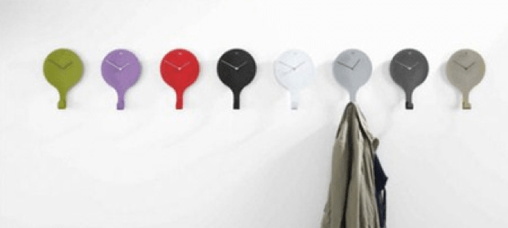

В современном облике прообраз вешалки придумал американец О.А. Нортон в 1869 году в виде крюков. Его идею усовершенствовал Альберт Паркхаус, рабочий американского завода, в 1903 году. Мужчине не хватило вешалки в шкафу, и он сделал собственную из скрученного в 2 овала куска проволоки с крючком посередине. В последний раз приспособление усовершенствовали в 1935 году, добавив нижнюю планку. С тех пор было изобретено множество вариантов вешалок на любой вкус.

**Возможные варианты изделия**

Чтобы выбрать возможные для изготовления варианты изделий, я просмотрел различные журналы, книги, сайты интернета об интерьере прихожей, а также готовые вешалки в магазинах. В результате поиска остановился на четырех возможных вариантах вешалки (рис. 1).

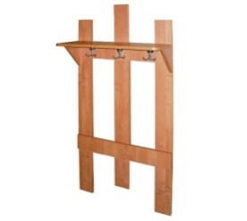

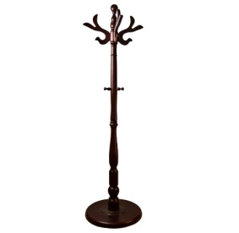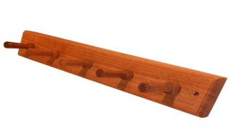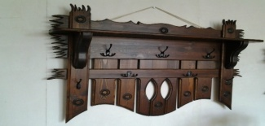

|  |  |  |  |  |  |  |  |  |  |  |  |  |  |  |  |  |  |  |  |  |  |  |  |  |  |  |  |  |  |  |  |  |  |  |  |  |  |  |  |  |
| --- | --- | --- | --- | --- | --- | --- | --- | --- | --- | --- | --- | --- | --- | --- | --- | --- | --- | --- | --- | --- | --- | --- | --- | --- | --- | --- | --- | --- | --- | --- | --- | --- | --- | --- | --- | --- | --- | --- | --- | --- |
| *Рис. 1*   |  |  |  |  |  |  |  | | --- | --- | --- | --- | --- | --- | --- | | **Варианты**  **изделий** | **Критерии** | | | | | Кол-во баллов | | малый расход материалов | простота конструкции | простота технологии изготовления | небольшие затраты времени на изготовление | экологическая безопасность | | C:\Users\Admin\Desktop\Вешалка\krasivaya-derevyannaya-veshalka-1.jpg**Вариант 1.** | - | - | - | - | + | 1 | | **Вариант 2.** | - | + | + | - | + | 3 | | **Вариант 3.** | - | - | 1 | - | + | 1 | | **Вариант 4.** | + | + | + | + | + | 5 | |

Я решил выполнить **Вариант 4**. Работа над изделием не потребует больших затрат. Данный вариант отличается простотой и оригинальностью.

**4. Необходимые инструменты и материалы для изготовления изделия, затраты**

Основным материалом для изготовления настенной вешалки я выбрал доску из сосны, так как стоимость ее невелика, и она хорошо поддается обработке. Древесина должна быть без сучков, трещин и отколов, хорошо высушенная, не имеющая участков, пораженных гнилью или грибком.

Материалы, необходимые для изготовления вешалки и расчет цены я представил в таблице (табл.1).

Для изготовления вешалки мне понадобятся следующие инструменты:

1. Линейка;

2. Рулетка;

3.Ручная пила;

4. Отвертка;

5.Шило;

6.Кисть.

Перечисленные инструменты имеются в домашнем хозяйстве.

*Таблица 1*

|  |  |  |  |  |
| --- | --- | --- | --- | --- |
| № | Наименование материала | Цена за единицу  (руб.) | Кол-во | Расходы |
| 1 | Доска | - | 1 | Имеется в наличии |
| 2 | Крючок мебельный | 30 | 4 | 120 руб. |
| 3 | Мебельные навески | - | 2 | Имеется в наличии |
| 4 | Наждачная бумага | 21 | 1 | 21 руб. |
| 5 | Карандаш | - | 1 | Имеется в наличии |
| 6 | Шпатлёвка | 52 | 1 | 52 руб. |
| Итого: | | | | 193 руб. |

**5. Техника безопасности при работе**

1. Следить за тем, чтобы на обрабатываемом материале отсутствовали гвозди и другие металлические предметы.

2. Ставить или класть инструмент в безопасном положении.

3. Не делать резких движений ручной пилой при выпиливании.

4. Не наклоняться низко над заготовкой.

5. Помещение, в котором происходит покраска, необходимо чаще проветривать.

6. При покраске использовать защитные перчатки.

7. После работы убрать свое рабочее место, привести инструмент в порядок и тщательно вымыть руки с мылом.

**6. Технологическая карта**

*Таблица 2*

|  |  |  |  |
| --- | --- | --- | --- |
| № | **Последовательность выполнения работы** | **Графическое изображение и фото изделия на каждом этапе изготовления.** | **Инструменты и приспособления** |
| 1 | Выбрал заготовки с учетом припусков.  (52Х6,5) | 3см  2см  12см  11см  12см  6,5  52 | Линейка, карандаш,  рулетка |
| 2 | Нанес разметочную линию на доску. Лишнюю часть отпилил |  | карандаш,  линейка,  рулетка,  рабочий стол,  ручная пила. |
| 3 | Распилил заготовки, сохраняя разметочную линию |  | Ручная пила, рабочий стол |
| 4 | Заготовку зачистил наждачной бумагой, зашпатлевал неровности |  | рабочий стол,  наждачная бумага,  шпатлевка по дереву |
| 5 | Произвел финишную обработку заготовки перед покраской |  | Наждачная бумага |
| 6 | Произвел покраску заготовки |  | Кисть,  краска,  перчатки. |
| 7 | С задней части заготовки, используя  шило, отвертку и саморезы произвел крепление мебельных навесок |  | Шило,  отвертка,  саморезы. |
| 8 | С помощью рулетки и простого карандаша разметил места крепления крючков с лицевой стороны заготовки |  | рабочий стол,  карандаш,  рулетка |
| 9 | С помощью шила, отвертки, и саморезов произвел крепление крючков для одежды к заготовке. |  | Шило,  отвертка,  рабочий стол. |

**7. Анализ выполненного изделия. Испытания**

Итак, вешалка для одежды в прихожую готова. Изделие экологичное, так как сделано из натурального природного материала - древесины. Все использованные материалы изготовлены из экологически чистого сырья, не содержат озоноразрушающих веществ. Технология изготовления при соблюдении техники безопасности и санитарно-гигиенических норм также является безопасной.Я считаю, что в целом вешалка соответствует выбранным критериям. Изделие экономичное, так как на его изготовление ушло не много материала. Технология изготовления включает операции, которые мы освоили на уроках технологии: пиление, зачистка. Поскольку эти операции несложные, на изготовление вешалки для одежды ушло немного времени. Главное, теперь мне будет удобно вешать свою одежду!

**8. Реклама.**

Уникальная вешалка из натурального дерева, изготовленная по индивидуальному проекту, поможет не только удобно разместить верхнюю одежду, но и украсит интерьер прихожей в вашем доме.

Если ваша прихожая имеет небольшие размеры, то данная настенная вешалка поможет сэкономить пространство.

Оригинальная вешалка в прихожую не только сэкономит ваш бюджет, украсит комнату, но и может послужить прекрасным подарком.

